PROBLEMAS COMPLEMENTARIOS PRIMER PARCIAL

- Explique qué es una mezcla azeotrópica y porqué se produce este fenómeno.

- Dada la siguiente curva de puntos de ebullición en función de la composición en una mezcla binaria:
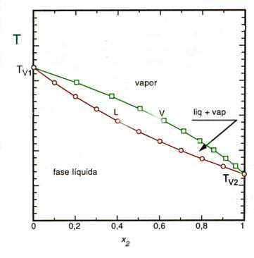

Si la mezcla tiene la composición del punto señalado como P₁ y se desea obtener la mezcla de composición P₂; determine la cantidad mínima de platos teóricos con los que deberá contar una columna rectificadora, para alcanzar tal cometido. Diga cuál es la composición de partida y cuál será la correspondiente al punto P₂.

P₂
P₁
- La siguiente es la curva de destilación de dos líquidos, x e y. Si estos se encuentran en una mezcla equimolar y se desea separarlos, indique: a) equipo a utilizar b) procedimiento a seguir c) qué obtendría por cabeza y qué quedaría en el balón de destilación d) Rendimientos esperables para cada fracción. | 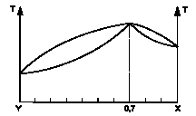

- Una sustancia orgánica presenta se encuentra impurificada con una impureza insoluble y no volátil. En estado puro presenta estas características:

Punto de fusión | 132 ºC (descompone)
Presión de vapor a varias temperaturas
78 ºC | 6,4 mmHg
127,4 ºC | 66,3 mmHg
157,9 ºC | 218,5 mmHg
182,6 ºC | 405,3 mmHg

La alternativa más apropiada para su purificación es:
a - Por punto de fusión, ya que el CaCO₃ es insoluble en esa sustancia.
b - Sublimándola a 127,4 ºC y con vacío.
c - Destilándola al vacío al 127,4 ºC, ya que la impureza no es volátil.
d - Sublimándola a 157,9 ºC y con vacío.
e - Destilándola a 132 ºC.

- Indique cual de los siguientes procederes en la medición del punto de fusión arrojaría un valor superior al verdadero.
a - Utilizar un capilar en lugar de un tubo de diámetro grande.
b - Colocar el capilar con la muestra junto al bulbo del termómetro.
c - Colocar mucha muestra dentro del capilar.
d - Utilizar una velocidad de calentamiento rápido.
e - Cerrar al capilar en ambos extremos.

